Chapitre 2. Dispersion et réfraction de la lumière

Documents sur site pour l’analyse et la synthèse de documents

31 ANALYSE ET SYNTHÈSE DE DOCUMENTS
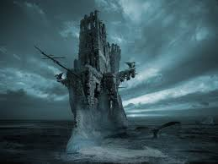
Les mirages
COMPÉTENCES S’approprier, réaliser, communiquer.

Doc. 1 La légende du Hollandais volant
Il existe plusieurs versions de cette légende, la plus répandue est que le capitaine de ce brick fut assassiné par son équipage mais qu'il eut toutefois le temps de le maudire. Peu de temps après, la peste se déclara à son bord et le navire fut rejeté de tous les ports où il tenta d'accoster, par peur de la contagion. Il commença alors à errer sans fin sur les mers.
D’après Wikipédia

Doc. 2 Expérience montrant le trajet d’un rayon lumineux dans un milieu où l’indice de réfraction varie
Au fond d’un aquarium rempli d'eau, on dépose du gros sel qui, en se dissolvant, permet de modifier l’indice de réfraction du milieu : il est décroissant du bas vers le haut de l'aquarium. Voici l’effet de ce milieu sur un rayon laser :
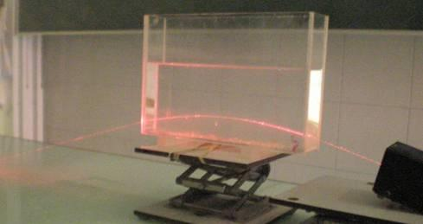
Les réfractions successives sur les différentes couches d’eau salée permettent d’expliquer la courbure du rayon lumineux vers le bas, c’est-à-dire vers les couches d’eau salée d’indice plus élevé.
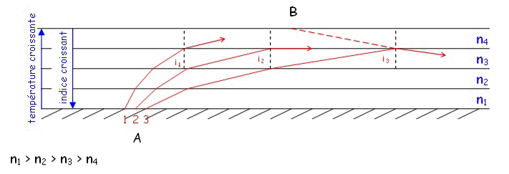

Doc. 3 Évolution de l’indice de réfraction de l’air en fonction de la température
L'indice de réfraction de l'air varie en fonction de la température.

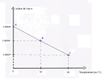
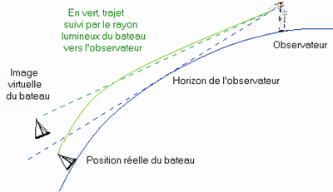
Doc. 4 Les mirages
Le cerveau interprète les rayons lumineux provenant d’un objet comme si ceux-ci se propageaient toujours en ligne droite.
Un mirage peut s’observer lorsque la température est moins élevée au niveau du sol qu’en altitude, c’est le cas par temps d’orage. Un rayon lumineux décrit alors une courbe de type parabole inversée, on pense alors voir un objet alors que celui-ci se trouve à un autre endroit.

